Регламент по учету товарно-материальных ценностей
ООО «ХХХ»

Процедура учета товарно-материальных ценностей

Июнь 2011 Версия 1

Содержание:

1. Общие положения
2. Описание общих принципов учета ТМЦ

3. Описание алгоритма принятия на склад ТМЦ

4. Описание алгоритма списания и передачи ТМЦ

5. Ответственность

Термины и определения настоящего Регламента:

Группа Компаний «ХХХ» (далее – ГК) – совокупность юридических лиц, с общими стратегическими целями и задачами, созданная в целях получения прибыли, с общей организационной структурой, возглавляемая Управляющей компанией в лице ее Генерального директора, либо его уполномоченного представителя.

Действующий Регламент (настоящий регламент) – регламент по учету товарно-материальных ценностей (далее – ТМЦ) Группы административной поддержки, действующий на момент поступления на склад, передачи и списания ТМЦ ГК.

Ответственный сотрудник – офис-менеджер, сотрудник Группы административной поддержки, отвечающий за учет ТМЦ ГК.

1. Общие положения

  - Регламент по учету ТМЦ является основным документом регулирующим порядок поступления, передачи и списания ТМЦ ГК.

  - Задачами действующего Регламента является определение сроков, порядка и последовательности действий при учете ТМЦ ГК в 1С: Предприятие 8.2 - «Управленческий учет».

1.3. Цель действующего Регламента организация эффективной и качественной работы по учету ТМЦ ГК.

1.4. Положения настоящего Регламента обязательны для исполнения ответственного сотрудника Группы административной поддержки.

1.5. Настоящий Регламент действует с даты утверждения его Генеральным директором и Финансовым директором Группы Компаний.

- Описание общих принципов учета ТМЦ

  - Ответственный сотрудник Группы административной поддержки обязан вести учет всех ТМЦ ГК в 1С: Предприятие 8.2 - «Управленческий учет».

  - Учет включает в себя занесение информации о поступлении, передаче и списании ТМЦ в 1С: Предприятие 8.2 - «Управленческий учет».

  - Ответственный сотрудник Группы административной поддержки обязан вносить информацию о поступлении, передаче и списании ТМЦ не позднее 1-го рабочего дня с момента совершения какого-либо из указанных действий.

  - Внесение учетной информации о поступлении товара на склад вносится на основании товарной накладной в день доставки ТМЦ.

  - Внесение учетной информации о передаче ТМЦ вносится на основании заявки от сотрудников ГК после передачи ТМЦ данным сотрудникам.

  - Внесение товара о списании ТМЦ вносится после фактического расходования ТМЦ.

  - К ТМЦ относятся - вода, бумага, канцелярские и хозяйственные товары, мебель, офисное оборудование.

ТМЦ делятся на две группы:
- ТМЦ, которые подлежат передаче - это канцелярские товары, мебель, офисное оборудование;
- ТМЦ, которые подлежат списанию - это вода, бумага, хозяйственные товары.

- Описание алгоритма принятия ТМЦ на склад

  - Для того, чтобы учесть поступление в ГК ТМЦ необходимо открыть верхней строке 1С: Предприятие 8.2 - «Управленческий учет» вкладку «Оприходование товаров и услуг»

  - Из предложенного списка выбрать счет, к которому относится поступившее ТМЦ и выделить его.
В появившемся ниже окне «Товары и услуги» кликнуть два раза на наименование ТМЦ (в данном примере вода).

  - В окне «Подбор» появится выбранный товар с указанием количества ТМЦ.
Необходимо сверить предложенное количество ТМЦ с фактически поступившим в ГК и нажать кнопку «Прием на склад».

  - В открывшемся окне «Прием на склад» в строке «Принято на склад» выбрать двойным кликом необходимый склад и нажать кнопку «Записать».
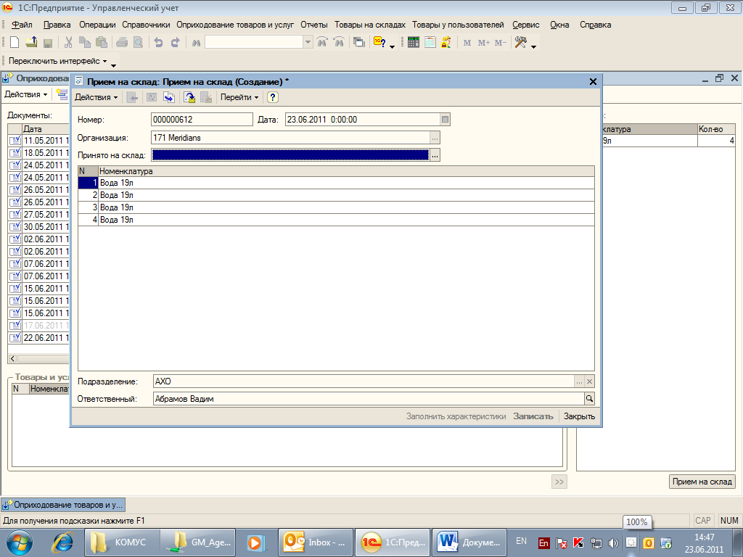

- Описание алгоритма передачи и списания ТМЦ

  - Для передачи или списания ТМЦ необходимо верхней строке 1С: Предприятие 8.2 - «Управленческий учет» открыть вкладку «Товары на складах».
  - После чего двойным кликом выбрать из предложенного списка необходимый склад:
  - Осенняя ул. д. 11. АХО 11 - (канц. товары, вода, бумага, мебель)
  - Осенняя бульвар, д. 23 АХО 23 – (вода, бумага)

  - Для получения списка активов с хранящимися на них товарами нажать кнопку «Найти».

  - Двойным кликом выбрать необходимый товар, в открывшемся окне «Количество номенклатуры» указать количество и нажать кнопку «Выбрать». Таким образом, выбрать все необходимые для списания или передачи товары.

  - После того как список будет сформирован полностью нажать кнопку:
  - «Списание» - в том случае, если товар необходимо списать (списанию подлежат вода и бумага). После чего списание завершится.
  - «Передача» - в том случае если товар необходимо передать (передаче подлежат канцелярские товары и мебель) и в открывшемся окне в графу «получатель» завести фамилию сотрудника, которому передается товар, после чего нажать кнопку «ОК». После чего операция передачи завершится.

- ОТВЕТСТВЕННОСТЬ

  - Ответственный сотрудник Группы административной поддержки несет персональную ответственность за соблюдение и выполнение требований действующего Регламента.
  - Ответственный сотрудник Группы административной поддержки несет персональную ответственность за корректное и своевременное внесение информации по учету ТМЦ в 1С: Предприятие 8.2 - «Управленческий учет».

Генеральный директор

Финансовый директор

